День природи в пришкільному таборі

15.06.2015 року ЗНЗ І-ІІІ ступенів №15
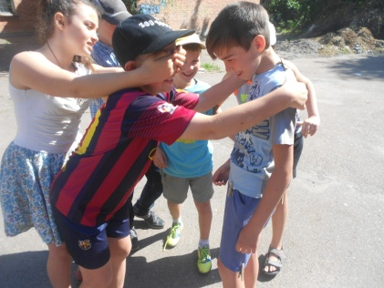

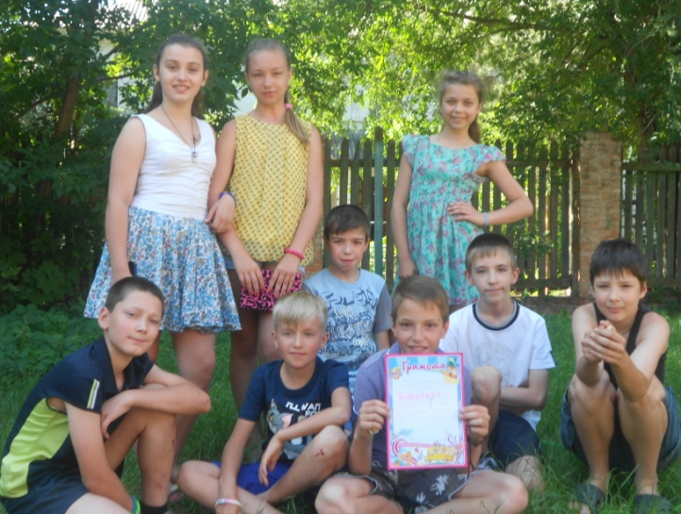

Учні загонів:
«Богатирі», «Smile»,
«Усмішка»,
чудово провили цей день
на свіжому повітрі
приймаючи
участь у багатьох
різноманітних
змаганнях.

